Guide d’aide des éléments du menu Sécurité

Poste de garde

Un clic sur le menu « Poste de garde » redirige vers la page ci-dessous :

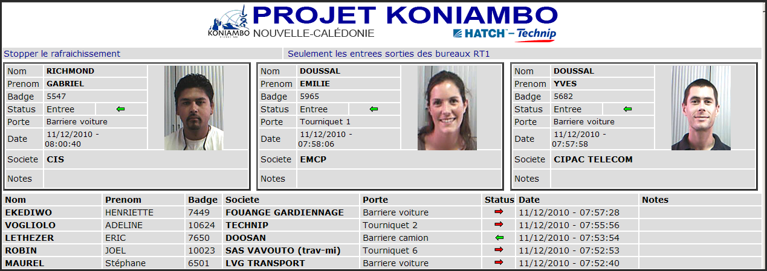

User History

Un clic sur le menu « User history » redirige vers la page ci-dessous qui vous permet de visualiser les évènements d’un individu donné sur une période donnée:

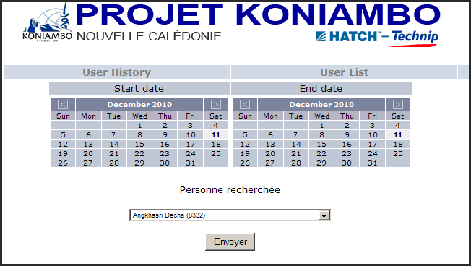

User List

Un clic sur le menu « User List » redirige vers la page ci-dessous qui vous permet de visualiser les détails d’un individu ou plusieurs individus suivant la recherche effectuée :

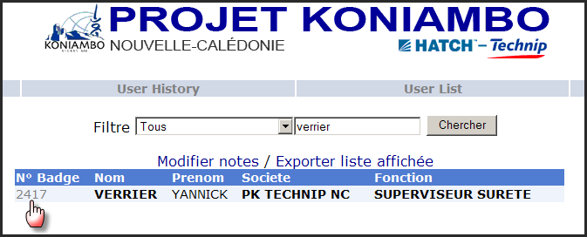

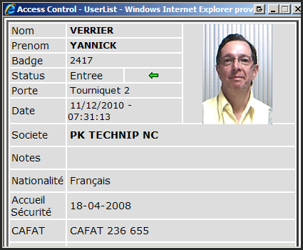

Gestion des droits

Cette application permet de :
- Activer/désactiver le badge d’un individu
- Assigner/desassigner un individu à un ou plusieurs groupes
- Visualiser les évènements d’entrée/sortie d’un individu
- Visualiser la présence actuelle ou non d’un individu sur le site

Pour lancer l’application, cliquer sur la clef :
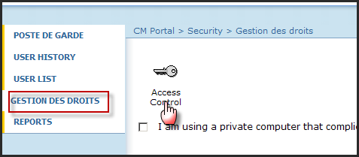

Une fenêtre s’ouvre alors, cliquer sur « Connect » :
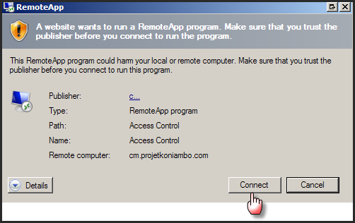

Une autre fenêtre apparait :
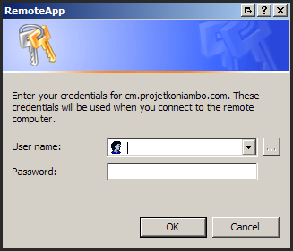

Dans le champ username, tapez votre nom d’utilisateur précédé par « PROJETKONIAMBO\ »
Exemple : pour Jean DUPONT : username = « PROJETKONIAMBO\JDupont »

Le mot de passe est celui associé à votre compte (celui avec lequel vous allumez votre ordinateur).

Cliquer ensuite sur « OK », l’application apparait alors :
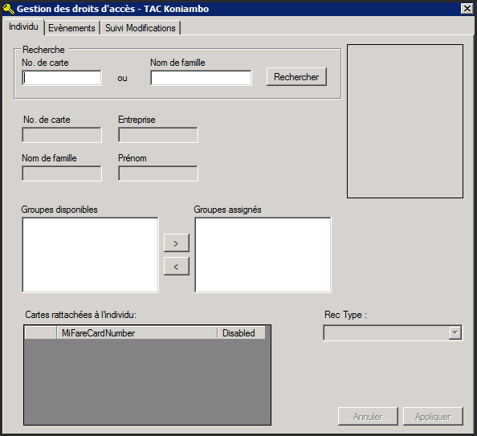

Pour assigner /desassigner des groupes à un individu, il suffit de cliquer sur les flèches droites gauches, puis de cliquer sur « appliquer » pour valider la modification :
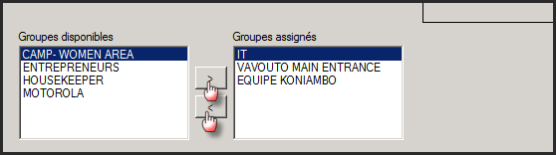

Pour activer/ désactiver un individu, il suffit de passer son « Rec Type » à la valeur « disable » :
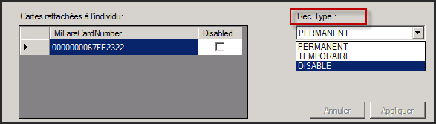

En cas de désactivation d’un individu, un motif sera demandé. La saisie de ce motif est obligatoire afin de valider la désactivation :

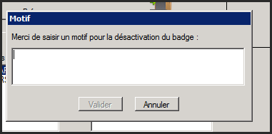

Toutes les modifications effectuées sur un individu sont présentes dans l’onglet « Suivi Modifications » :
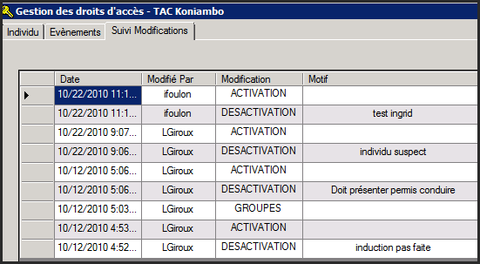

L’onglet « Evénements » contient lui la liste des 100 derniers événements de badging de l’individu.

Reports

Les rapports permettent d’afficher différentes informations. Le détail de chaque rapport est décrit dans la suite de ce guide.

Pour lance un rapport, il suffit simplement de cliquer dessus :

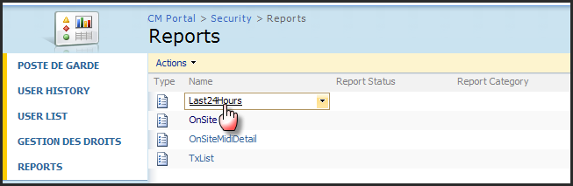

Le rapport se construit :
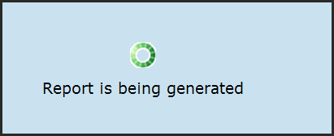
Puis s’affiche une fois fini :
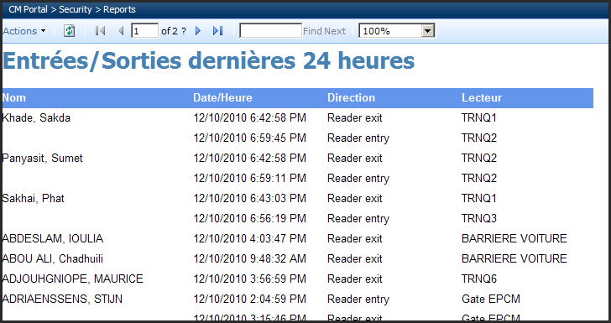

Chaque rapport est exportable en différents formats :
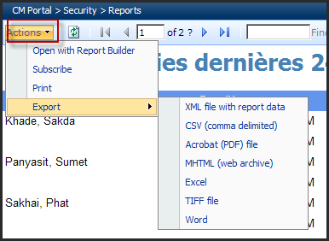

Détail des rapports :

Last24Hours

- Description : Permet de visualiser les entrées / sorties des dernières 24 Heures.

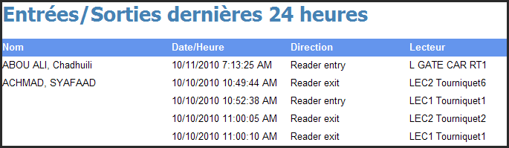

OnSite

- Description : Permet de visualiser les individus sur le site. Le total des individus sur le site se trouve sur la dernière page.
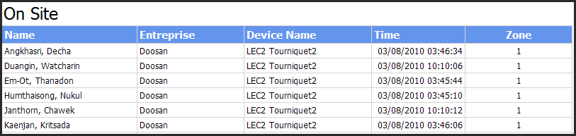

OnSiteMidiDetail

- Description : Permet de visualiser les individus sur le site groupé par entreprise.
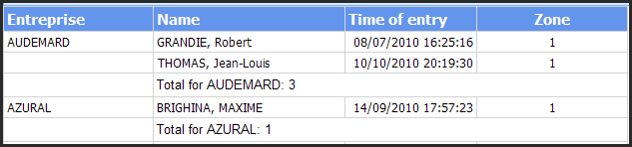

TXList

Description : Permet de visualiser les transactions d’un individu donné / d’une entreprise donnée
Paramètres :
- Entreprise
- Employé

